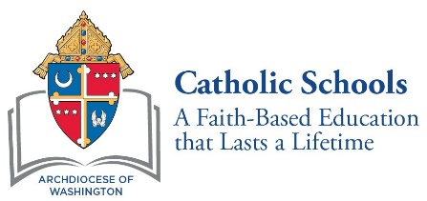

21 de Agosto de 2018
Estimados padres o tutores de alumno de octavo grado:,

Este año escolar marca el comienzo de una etapa muy emocionante en la carrera académica de su hijo. Ustedes y su hijo pronto estarán solicitando inscripción en la escuela secundaria. En esta etapa de preparación para el proceso de evaluación y admisión, es importante que conozcan los requisitos de pruebas de ingreso de cada una de las escuelas secundarias. Si están considerando solicitar inscripción en las escuelas secundarias católicas de la Arquidiócesis de Washington que se mencionan a continuación, su hijo deberá rendir la prueba de ingreso a escuela secundaria (HSPT, por sus siglas en inglés).
Escuelas secundarias católicas que exigen la prueba HSPT
Academy of the Holy Cross Gonzaga College High School
Archbishop Carroll High School Our Lady of Good Counsel High School
Bishop McNamara High School St. John’s College High School
DeMatha Catholic High School St. Mary’s Ryken High School
Elizabeth Seton High School St. Vincent Pallotti High School
Georgetown Visitation Preparatory School

Para su conveniencia, la prueba HSPT se tomará en las instalaciones de la escuela el miércoles 28 de noviembre de 2018. Para que su hijo pueda rendir la prueba HSPT, ustedes deberán inscribirlo en línea. La inscripción para la prueba abre el 4 de septiembre de 2018 a las 9:00 a.m. y cierra el 26 de octubre de 2018 a las 11:59 p.m. En el sitio de inscripciones encontrarán más información sobre la prueba HSPT, incluidos datos de formato y costo de la misma. Haga clic aquí para visitar el sitio de inscripción para la prueba HSPT, inscribirse en línea y enviar la inscripción y el pago por Internet.
Conjuntamente con el maestro de octavo grado, me comprometo a guiar a ustedes y a su hijo en el proceso de evaluación y admisión y ayudarlos a tomar la decisión sobre la escuela más apropiada para ambos.

Unidos en Cristo, los saluda

